BÀI TẬP BUỔI 3 – TRÊN LỚP
Họ tên sinh viên:Lã Tuấn Việt
MSSV:2380602534
Bài tập | Code (copy text) | Kết quả chạy (Hình) | Điểm
VD01-1 (1đ) | package lt_03_thread;  public class Main01 {  public static void main(String[] args) {  MyThreadMoRong t1 = new MyThreadMoRong("Thread-1", 0);  MyThreadMoRong t2 = new MyThreadMoRong("Thread-2", 0);  MyThreadMoRong t3 = new MyThreadMoRong("Thread-3", 2000);  t1.start();  t2.start();  t3.start();  }  }  class MyThreadMoRong extends Thread {  private final int startDelay;  public MyThreadMoRong(String name, int startDelay) {  super(name);  this.startDelay = startDelay;  }  @Override  public void run() {  try {  if (startDelay > 0) {  Thread.sleep(startDelay);  }  int i = 0;  while (i < 500) {  System.out.println(getName() + " " + i);  i++;  Thread.sleep(5);  Thread.yield();  }  } catch (InterruptedException e) {  System.err.println(getName() + " bị gián đoạn.");  Thread.currentThread().interrupt();  }  }  } | 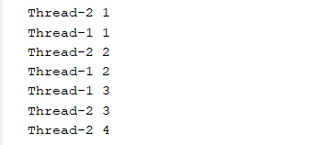  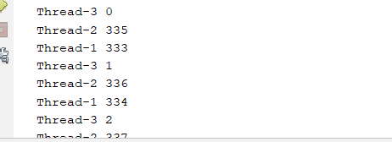  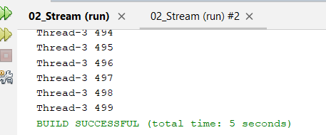 | 1
VD01-2 (1đ) | package lt_03_thread;  import java.text.DateFormat;  import java.text.SimpleDateFormat;  import java.util.Calendar;  import java.util.Date;  public class Main02 implements Runnable {  private Thread clock_thread = null;  public Main02() {  clock_thread = new Thread(this, "Clock");  }  public void startClock() {  if (clock_thread != null) {  clock_thread.start();  }  }  private String getTime() {  Calendar cl = Calendar.getInstance();  Date date = cl.getTime();  // Định dạng đầy đủ Giờ:Phút:Giây để dễ quan sát thời gian nghỉ 3s  DateFormat date_formatter = new SimpleDateFormat("HH:mm:ss");  return date_formatter.format(date);  }  @Override  public void run() {  int count = 0;  Thread my_thread = Thread.currentThread();  while (clock_thread == my_thread) {  count++;  System.out.println("Lần " + count + ": " + getTime());  // Tự động kết thúc sau khi đủ 10 lần  if (count == 10) {  clock_thread = null;  break;  }  try {  // Xử lý Mở rộng: Sau 5 lần hiển thị -> Tạm nghỉ 3 giây (3000ms)  if (count == 5) {  System.out.println("--> Thread nghỉ 3 giây...");  Thread.sleep(3000);  } else {  // Mặc định: Nghỉ 1 giây (1000ms)  Thread.sleep(1000);  }  } catch (InterruptedException e) {  System.err.println(my_thread.getName() + " bị gián đoạn.");  Thread.currentThread().interrupt();  break;  }  }  }  public static void main(String[] args) {  Main02 clock = new Main02();  clock.startClock();  }  } | 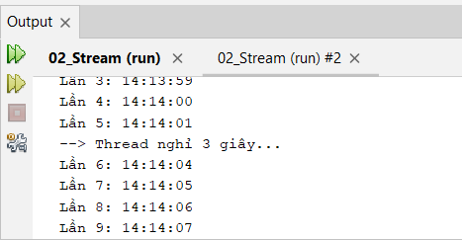 | 1
VD01-3 (1đ) | package lt_03_thread;  public class Main03 {  public static void main(String[] args) throws InterruptedException {  Thread worker = new Thread(new DemThread());  worker.start();  Thread.sleep(12000);  if (worker.isAlive()) {  System.out.println("Main: Gọi interrupt() để dừng Thread đang sleep");  worker.interrupt();  }  }  }  class DemThread implements Runnable {  @Override  public void run() {  int dem = 0;  try {  while (true) {  System.out.println("Đang chạy... dem = " + dem);  if (dem == 10) {  System.out.println("--> Đã đạt dem = 10. Dừng Thread!");  break;  }  dem++;  Thread.sleep(500);  }  } catch (InterruptedException e) {  System.out.println("Thread bị dừng bởi interrupt() khi đang sleep, dem cuối = " + dem);  }  }  } | 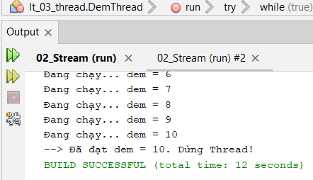 | 1
VD02-1 (1đ) | package lt_03_thread;  public class MyRunnableEx1 {  public static void main(String[] args) {  // Tạo 3 đối tượng Runnable với tên và thời gian trễ (startDelay) tương ứng  // Thread-2 khởi chạy trễ 3 giây (3000ms) so với Thread-3 (0ms)  Runnable r1 = new MyRunnable("Thread-1", 1000);  Runnable r2 = new MyRunnable("Thread-2 (Trễ 3s)", 3000);  Runnable r3 = new MyRunnable("Thread-3", 1000);  Thread t1 = new Thread(r1, "Thread-1");  Thread t2 = new Thread(r2, "Thread-2");  Thread t3 = new Thread(r3, "Thread-3");  // Kích hoạt đồng thời 3 luồng  t1.start();  t2.start();  t3.start();  }  }  class MyRunnable implements Runnable {  private final String threadName;  private final int startDelay;  public MyRunnable(String threadName, int startDelay) {  this.threadName = threadName;  this.startDelay = startDelay;  }  @Override  public void run() {  try {  // Nếu có thiết lập trễ thời gian bắt đầu (Thread-2 nghỉ 3000ms)  if (startDelay > 0) {  Thread.sleep(startDelay);  }  int i = 0;  while (i < 50) {  System.out.println(threadName + " " + i);  i++;  // Nghỉ 10ms giữa các lần in để nhường CPU cho các luồng khác,  // đảm bảo Thread-1 và Thread-3 chạy xen kẽ trước khi Thread-2 xuất hiện sau 3s  Thread.sleep(10);  }  } catch (InterruptedException e) {  System.err.println(threadName + " bị gián đoạn.");  Thread.currentThread().interrupt();  }  }  } | 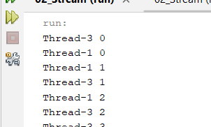  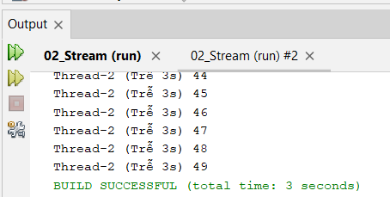 | 1
VD03-1 (1đ) | package lt_03_thread;  public class Main08 {  public static void main(String[] args) {  MyThread08[] T = new MyThread08[3]; // Tạo 3 thread cùng thao tác trên biến x dùng chung  for (int i = 0; i < T.length; i++) { // Khởi tạo và chạy 3 thread  T[i] = new MyThread08();  T[i].start();  }  }  }  class MyThread08 extends Thread {  public static int x = 5; // Biến dùng chung (static)  public static boolean stop = false;  // ĐÃ ĐỒNG BỘ: Thêm từ khóa synchronized vào phương thức static  // Đảm bảo tại một thời điểm chỉ có ĐÚNG 1 THREAD được thực thi hàm này  public static synchronized void Trans() {  if (x > 0) { // Kiểm tra điều kiện an toàn  try {  sleep(100); // Giả lập xử lý tốn thời gian  } catch (InterruptedException E) {  return;  }  x--; // Trừ biến x an toàn  }  }  @Override  public void run() {  do {  Trans();  System.out.println(getName() + " -> x = " + x);  } while (x > 0);  }  } | 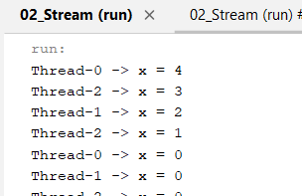 | 1
VD03-2 (1đ) | package lt_03_thread;  class Table {  // Mở rộng 1: Thêm synchronized để 2 Thread in lần lượt từng bảng nhân hoàn chỉnh  synchronized void printTable(int n) {  for (int i = 1; i <= 5; i++) {  // Mở rộng 2: Định dạng lề thẳng hàng  // %-10s : Tên thread canh trái 10 ký tự  // %3d : Thừa số n canh phải 3 chữ số  // %2d : Số đếm i canh phải 2 chữ số  // %5d : Tích kết quả canh phải 5 chữ số  System.out.printf("%-10s: %3d x %2d = %5d%n",  Thread.currentThread().getName(), n, i, (n * i));  try {  Thread.sleep(400); // Ngủ 400ms giữa các dòng  } catch (Exception e) {  System.out.println(e);  }  }  System.out.println("----------------------------------------");  }  }  class MyThread1 extends Thread {  Table t;  MyThread1(Table t, String name) {  super(name);  this.t = t;  }  @Override  public void run() {  t.printTable(5); // In bảng nhân 5  }  }  class MyThread2 extends Thread {  Table t;  MyThread2(Table t, String name) {  super(name);  this.t = t;  }  @Override  public void run() {  t.printTable(100); // In bảng nhân 100  }  }  public class TestSynchronization1 {  public static void main(String args[]) {  Table obj = new Table(); // Đối tượng Table dùng chung  // Đặt tên gợi nhớ cho dễ quan sát  MyThread1 t1 = new MyThread1(obj, "Thread-5");  MyThread2 t2 = new MyThread2(obj, "Thread-100");  t1.start();  t2.start();  }  } | 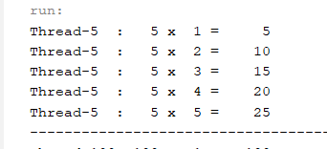  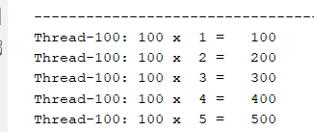 | 1
VD03-3 (1đ) | package lt_03_thread;  class TableDongBo {  // Phương thức synchronized đảm bảo tại 1 thời điểm chỉ 1 Thread in xong trọn vẹn 1 bảng cửu chương  synchronized void printTable(int n) {  System.out.println("=== BẢNG CỬU CHƯƠNG " + n + " ===");  for (int i = 1; i <= 10; i++) { // In từ 1 đến 10  // Định dạng:  // %-10s : Tên thread canh trái 10 ký tự  // %2d : Thừa số n canh phải 2 chữ số  // %2d : Số đếm i canh phải 2 chữ số  // %3d : Tích kết quả canh phải 3 chữ số  System.out.printf("%-10s: %2d x %2d = %3d%n",  Thread.currentThread().getName(), n, i, (n * i));  try {  Thread.sleep(100); // Ngủ 100ms giữa các dòng  } catch (Exception e) {  System.out.println(e);  }  }  System.out.println("----------------------------------------");  }  }  class CuuChuongThread extends Thread {  private final TableDongBo table;  private final int number;  public CuuChuongThread(TableDongBo table, int number, String name) {  super(name);  this.table = table;  this.number = number;  }  @Override  public void run() {  table.printTable(number); // In bảng cửu chương của number  }  }  public class TestSynchronization2 {  public static void main(String args[]) {  TableDongBo obj = new TableDongBo(); // Đối tượng dùng chung  // Mở rộng: Tạo và khởi chạy 9 Thread cho các bảng cửu chương từ 2 đến 10  Thread[] threads = new Thread[9];  for (int i = 0; i < threads.length; i++) {  int cuuChuong = i + 2; // Bảng cửu chương từ 2 -> 10  threads[i] = new CuuChuongThread(obj, cuuChuong, "Thread-" + cuuChuong);  threads[i].start();  }  }  } | 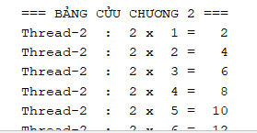  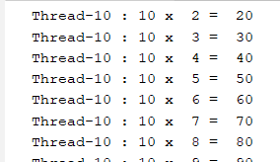  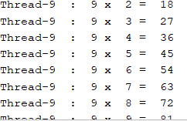  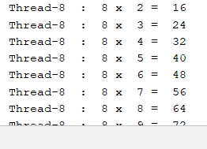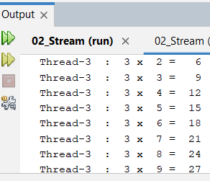 | 1
VD04-1 (1đ) | package lt_03_thread;  import java.io.IOException;  import java.io.PipedInputStream;  import java.io.PipedOutputStream;  public class PipedReadWriteDemo {  public static void main(String[] args) throws IOException {  final PipedOutputStream pout = new PipedOutputStream();  final PipedInputStream pin = new PipedInputStream();  // Kết nối luồng ghi (pout) và luồng đọc (pin)  pout.connect(pin);  // Thread 1: Ghi các số từ 50 đến 60 vào PipedOutputStream  Thread thread1 = new Thread() {  @Override  public void run() {  try {  for (int i = 50; i <= 60; i++) {  pout.write(i);  System.out.println("PipedOutputStream Writing i = " + i);  Thread.sleep(500); // Nghỉ 500ms giữa mỗi lần ghi  }  pout.close(); // Đóng luồng xuất khi hoàn thành  } catch (IOException | InterruptedException exe) {  System.err.println("Lỗi ở Thread 1: " + exe.getMessage());  }  }  };  // Thread 2 (Mở rộng): Đọc dữ liệu từ PipedInputStream và xác định Chẵn / Lẻ  Thread thread2 = new Thread() {  @Override  public void run() {  try {  int i;  while ((i = pin.read()) != -1) {  // Mở rộng: Xác định số chẵn hay số lẻ  String loai = (i % 2 == 0) ? "Số chẵn" : "Số lẻ";  System.out.println("PipedInputStream Reading i = " + i + " -> " + loai);  }  pin.close(); // Đóng luồng nhập khi hết dữ liệu  } catch (IOException exe) {  System.err.println("Lỗi ở Thread 2: " + exe.getMessage());  }  }  };  // Khởi chạy cả 2 Thread  thread1.start();  thread2.start();  }  } | 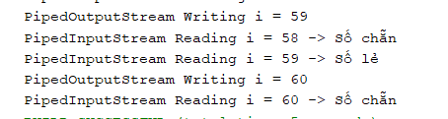 | 1
VD04-2 (1đ) | package lt_03_thread;  import java.util.logging.Level;  import java.util.logging.Logger;  public class ConsumerProducer {  public static void main(String[] args) {  SharedData sd = new SharedData();  // Khởi chạy luồng Producer (Kế thừa từ Thread)  new Producer(sd).start();  // Khởi chạy luồng Consumer (Cài đặt giao diện Runnable)  new Thread(new Consumer(sd)).start();  }  }  class Consumer implements Runnable {  SharedData sd;  public Consumer(SharedData sd) {  this.sd = sd;  }  @Override  public void run() {  for (int i = 0; i < 5; i++) {  try {  sd.consume();  } catch (InterruptedException ex) {  Logger.getLogger(Consumer.class.getName()).log(Level.SEVERE, null, ex);  }  }  }  }  class Producer extends Thread {  SharedData sd;  public Producer(SharedData sd) {  this.sd = sd;  }  @Override  public void run() {  for (int i = 0; i < 5; i++) {  try {  // Tạo một số ngẫu nhiên từ 0 đến 99 để sản xuất  sd.produce((int) (Math.random() * 100));  } catch (InterruptedException ex) {  Logger.getLogger(Producer.class.getName()).log(Level.SEVERE, null, ex);  }  }  }  }  class SharedData {  int data;  boolean produced = false; // Cờ báo hiệu trạng thái: true nếu đã sản xuất nhưng chưa tiêu thụ  // Phương thức Sản xuất dữ liệu  public synchronized void produce(int data) throws InterruptedException {  // Nếu dữ liệu cũ chưa được tiêu thụ -> Tạm dừng chờ (wait)  while (produced) {  this.wait();  }  this.data = data;  System.out.println("produce: " + data);  produced = true;  // Đánh thức luồng Consumer đang chờ  this.notify();  }  // Phương thức Tiêu thụ dữ liệu  public synchronized void consume() throws InterruptedException {  // Nếu chưa có dữ liệu mới được sản xuất -> Tạm dừng chờ (wait)  while (!produced) {  this.wait();  }  System.out.println("consume: " + data);  this.data = 0;  produced = false;  // Đánh thức luồng Producer đang chờ  this.notify();  }  } | 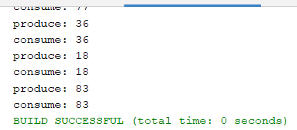 | 1
Trình bày (1đ)
TỔNG ĐIỂM |  |  |  | 9

